20 czerwca 2023 r.

ID. Buzz edukuje w zakresie elektromobilności i bierze udział w wyprawie z Polski w Alpy

- Mobilne Centrum Edukacyjne – edukacyjny projekt PSPA wspierany przez Volkswagen Samochody Dostawcze
- Udział ID. Buzza w wydarzeniach dotyczących dekarbonizacji oraz wielka wyprawa na lodowiec Kaunertal
- Volkswagen ID. Buzz symbolem i znakiem rozpoznawczym akcji „Elektromobilna Polska” oraz honorowym ambasadorem EV Klub Polska
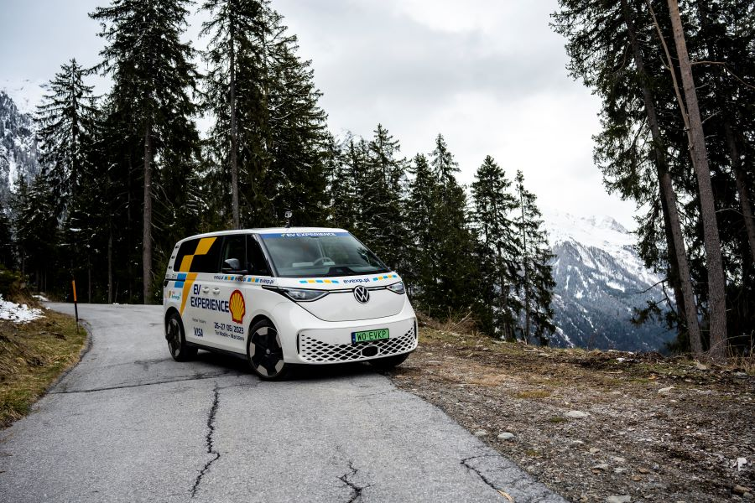
Poznań, 20 czerwca 2023 r. Oferowany przez markę Volkswagen Samochody Dostawcze Volkswagen ID. Buzz został flagowym pojazdem organizowanego przez Polskie Stowarzyszenie Paliw Alternatywnych PSPA projektu pt. Mobilne Centrum Edukacyjne.
W jego ramach poruszający się ID. Buzzem specjaliści PSPA, przy okazji całego szeregu wydarzeń i spotkań, edukują na temat dekarbonizacji środków transportu. Spektakularnym, wpisanym w projekt wydarzeniem, była podróż na lodowiec Kaunertal w Austrii, podczas której ID. Buzz
w nieco ponad 15 godzin pokonał 1260 km.
Prowadzony przez Polskie Stowarzyszenie Paliw Alternatywnych PSPA
i wspierany przez markę Volkswagen Samochody Dostawcze projekt Mobilne Centrum Edukacyjne oparty został na dwóch filarach: mobilności oraz edukacji. Mobilność jest tu symbolizowana i możliwa dzięki zaangażowaniu najnowszego, w pełni elektrycznego Volkswagena ID. Buzz. Za filar edukacyjny odpowiadają natomiast eksperci oraz praktycy elektromobilności z PSPA, których misją jest popularyzacja zeroemisyjnej mobilności i budowa społeczności użytkowników i miłośników samochodów elektrycznych.
Wyposażonego w materiały edukacyjne i najlepsze know-how Volkswagena ID. Buzz będzie można spotkać wszędzie tam, gdzie pojawi się temat dekarbonizacji sektora transportu: na kongresach, targach, debatach czy też podczas Kongresu Nowej Mobilności (26-28 września). Elektryczny Volkswagen ID. Buzz zostanie tam przekształcony w mobilne studio,
w którym będą przeprowadzane rozmowy z uczestnikami Kongresu – liderami, praktykami i ekspertami rynku elektromobilności z całej Europy.
„Celem Mobilnego Centrum Edukacyjnego jest przybliżanie tematyki
i podnoszenie świadomości społecznej w zakresie zeroemisyjnych technologii w transporcie, dzielenie się praktyczną wiedzą związaną
z eksploatacją samochodów elektrycznych i rzetelne informowanie
o korzyściach i wyzwaniach związanych z rozwojem elektromobilności” – mówi Maciej Mazur, dyrektor zarządzający PSPA.
„Włączając się w projekt prowadzony przez PSPA, marka Volkswagen Samochody Dostawcze chce dostarczać Polakom elektromobilnych doświadczeń poprzez możliwość przetestowania w pełni elektrycznego Volkswagena ID. Buzz. W ten sposób przełamujemy przesądy związane
z elektromobilnością i pokazujemy, że ID. Buzz to nowoczesny samochód, odpowiedni dla rodziny, do długich podróży, a w wersji Cargo sprawdzający się w potrzebach transportowych, np. w dostawach ostatniej mili” – podkreśla Piotr Łakomy, dyrektor marki Volkswagen Samochody Dostawcze.
Spektakularną, przeprowadzoną w ramach projektu akcją promocyjną, była wyprawa ID. Buzzem na lodowiec Kaunertal w Austrii, która miała miejsce
w połowie kwietnia. Podczas tej podróży ID. Buzz pokonał 1260 km, co zajęło mu nieco ponad 15 godzin z uwzględnieniem 5 postojów na ładowanie – to czas bardzo zbliżony do pokonania tego dystansu samochodem osobowym.
Zeroemisyjny Volkswagen ID. Buzz pełni też funkcję honorowego ambasadora EV Klub Polska – największego w Polsce klubu kierowców
i entuzjastów samochodów elektrycznych, który zrzesza już ponad 5000 osób. ID. Buzz stanowi nieodłączny element comiesięcznych spotkań przy stacjach ładowania #MonthlyMeetUp, w ramach których członkowie EVKP spotykają się w każdą pierwszą niedzielę miesiąca w 14 miastach w całej Polsce, wymieniając się doświadczeniami i spostrzeżeniami dotyczącymi użytkowania aut elektrycznych. Jako honorowy ambasador Klubu,
ID. Buzz otworzył paradę inaugurującą największy zlot samochodów elektrycznych w Polsce, która miała miejsce podczas EV Experience
w dniach 26-27 maja br. W wydarzeniu wzięło udział kilkaset pojazdów zeroemisyjnych.
Volkswagen ID.Buzz to również symbol i znak rozpoznawczy akcji „Elektromobilna Polska”, w ramach której przemierza Polskę odwiedzając miejsca przyjazne elektromobilności (hotele, restauracje, miejsca użyteczności publicznej, etc.). ID. Buzza spotkać będzie można również poza granicami kraju za sprawą cyklicznych rajdów PSPA i EV Klub Polska „Zero Race”, które mają na celu obalanie mitów głoszących, że samochody elektryczne nadają się jedynie do jazdy w mieście, jak również odkrywanie elektromobilności w innych krajach Europy.

Kontakt:
Magda Piekarczyk - Olszak
Kierownik komunikacji marketingowej i PR
Volkswagen Samochody Dostawcze
tel.+48 690 406 386
e-mail: magda.piekarczyk@volkswagen.pl

O marce Volkswagen Samochody Dostawcze:
Marka Volkswagen Samochody Dostawcze (VWSD) jako wiodący producent lekkich samochodów dostawczych znacząco i nieustannie kształtuje przemysł transportowy, zarówno towarowy jak i pasażerski. Nasze pojazdy przewożą pracowników budowlanych, rodziny i poszukiwaczy przygód, bułki, paczki i deski surfingowe. Codziennie pomagają niezliczonym ludziom na całym świecie w wykonywaniu swojej pracy, jeżdżą po drogach jako mobilne warsztaty oraz dowożą lekarzy pogotowia i policjantów do miejsc ich interwencji.
W zakładach w Hanowerze (D), Poznaniu (PL), Wrześni (PL) i Pacheco (ARG) około 24 tys. pracowników produkuje serie Transporter, Caddy, Crafter i Amarok, a od 2022 r. – również ID. Buzz – w pełni elektryczny model wzorowany na kultowym VW Bulli. Volkswagen Samochody Dostawcze to w obrębie Grupy Volkswagen wiodąca marka w zakresie jazdy autonomicznej oraz usług mobilności, takich jak Mobility-as-a-Service i Transport-as-a-Service – są to dziedziny, w których marka kształtuje przyszłość mobilności. W ten sposób marka transportuje społeczeństwo jutra wraz z jego wszystkimi wymaganiami ku czystej, inteligentnej i zrównoważonej mobilności. Za taką właśnie mobilnością opowiada się marka Volkswagen Samochody Dostawcze zgodnie ze swoją maksymą: transportujemy sukces, wolność i przyszłość.

